Diplomado en Emprendimiento de un Negocio Propio
Módulo 4. Arranque del Negocio
Actividad 7 Análisis de financiamiento y recursos para iniciar un negocio

Nombre del alumno:
Matrícula:
Correo electrónico:
Ciudad, estado y país:
CCA:
Nombre del tutor:

Objetivo de la actividad
Analizar y seleccionar opciones de financiamiento, equipo e insumos necesarios para iniciar un negocio, aplicando criterios de viabilidad y organización.
Instrucciones
Una vez analizado y comprendido el módulo, completa la siguiente actividad:

Parte 1. Solicitar un crédito para arrancar un negocio.
Elabora una tabla donde establezcas las distintas opciones de crédito a tu alcance.
Acude a los establecimientos que ofrecen las diferentes opciones crediticias a tu alcance e investiga los requisitos para la obtención de un crédito, así como las tasas, montos y costo total del crédito.
Criterios | Opción 1 | Opción 2 | Opción 3 | Opción 4
Institución
Tasa de interés
Cantidad otorgada
Plazo para pagar
Cuota por no pagar a tiempo
Requisitos y otras variables

Elabora una lista ordenada con todos los pasos que necesitarás seguir para que el crédito sea aprobado.

Redacta una conclusión donde menciones lo aprendido en el módulo, así como la importancia de seleccionar adecuadamente una institución crediticia.

Parte 2. Comprar el equipo necesario para arrancar el negocio.
Realiza un diagrama donde señales el proceso de producción de tu negocio, así como el equipo que necesitas en cada paso de la operación. Se ejemplifica en la siguiente gráfica.
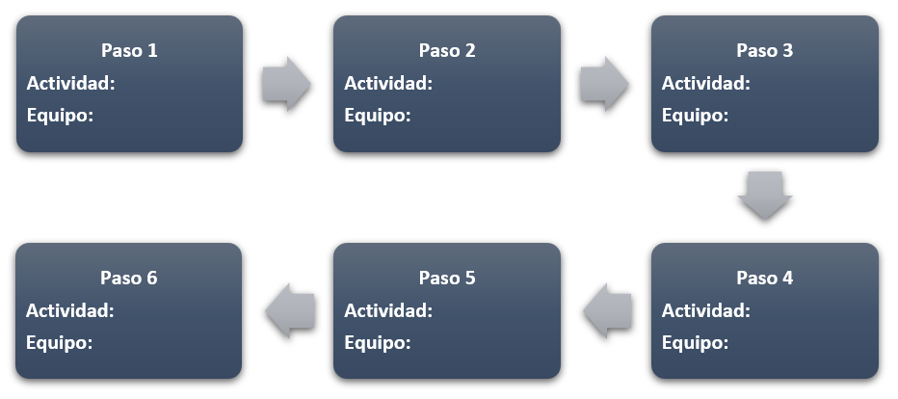
Agrega, si es necesario, más pasos, dependiendo de tu propio proceso.
Paso 1
Actividad:
Equipo:

Paso 2
Actividad:
Equipo:

Paso 3
Actividad:
Equipo:

Paso 4
Actividad:
Equipo:

Paso 5
Actividad:
Equipo:

**Puedes revisar al final del documento el caso de Salón de belleza de Yuliana, para ver un ejemplo detallado, de equipo, mantenimientos requeridos, etc.

Elabora una tabla donde señales los distintos proveedores, precio, calidad, garantía y marca (puedes tomar esta información de la investigación que realizaste en tareas de módulos anteriores).
Evalúa cada factor según tus criterios y define el producto a comprar.
Proveedor | Equipo / Marca | Precio / Calidad | Garantía

Investiga los distintos seguros de protección que puedes contratar y elabora una tabla comparativa de los mismos antes de decidir cuál comprar.
Proveedor | Costo de la prima | Deducible por pérdida parcial | Deducible por pérdida total | Cobertura (amplia, reducida)

Parte 3. Comprar los insumos necesarios para elaborar los productos o prestar los servicios del negocio.
Elabora una lista donde establezcas los insumos que necesitarás para elaborar tu producto o brindar tu servicio.

Define cada cuánto tiempo se comprará cada insumo
Insumo | Frecuencia de compra

Define las características principales que debe tener el almacén de tu negocio.

Define cada cuánto tiempo verificarás los inventarios de tus almacenes.

____(Nombre del participante)_________ Afirmo que esta actividad es de mi autoría y establezco que,
para su elaboración he seguido los lineamientos del Código de Ética del Tecnológico de Monterrey.

Caso: Salón de belleza de Yuliana
Además del equipo en sí mismo, es importante que tomes en cuenta el equipo que necesitará una instalación especial y mantenimiento.
Instalación
Lavabo | El lavabo para cabello requerirá una instalación especial pues necesita una toma de agua cercana.

Mantenimiento
Lavabo | El lavabo requerirá un mantenimiento anual para limpiar las mangueras que conducen el agua.
Silla para corte | La silla para corte también recibirá un mantenimiento anual, para asegurar que se siga ajustando la altura con facilidad y que el respaldo esté en óptimas condiciones.
Equipo de cómputo | El equipo de cómputo será revisado cada 6 meses, para asegurar que no tenga virus y que su sistema operativo sea el más reciente.
Caja registradora | La caja registradora tendrá mantenimiento cada 6 meses para asegurar que abre y cierra con las operaciones adecuadas.

Como en el salón de belleza existen muchos equipos y herramientas de trabajo que tienen una vida útil muy corta, Yuliana sabe que tendrá que reponerlos constantemente, entre ellos están:

Además de asegurarse de tener una lista con todo el equipo necesario para arrancar su estética, Yuliana también necesita establecer cuáles de los equipos y herramientas requieren de instrucciones precisas para su operación.
Por ejemplo, el equipo para esterilizar tijeras y navajas es un equipo muy caro y requiere que se lean cuidadosamente las instrucciones del fabricante para no dañarlo.
La razón más común por la que los equipos dejan de ser útiles antes de lo planeado es debido al mal uso, por lo que es preciso que Yuliana tenga a la mano las instrucciones de parte del fabricante. De esta manera, podrá conservar sus equipos y herramientas útiles por el mayor tiempo posible.

